高一地理期中试卷
命题人：王耿
一，单选题（每小题2分，共60分）
1.人口增长模式中，传统型和现代型的共同特点是 ( )
A.两者的出生率都高 B.两者的自然增长率都高
C.两者的死亡率都低 D.两者的自然增长率都低
2．与环境人口容量呈负相关关系的影响因素是（ ）
A．资源的数量 B．人均消费水平 C．区域开放程度 D．科技发展水平
3．目前，下列国家或地区属于人口主要迁出区的是（ ）
A．欧洲 B．北美 C．拉丁美洲 D．西非和北非的一些产油国
4.一个地区人口数量的变化，主要原因有 ( )
①人口的自然增减 ②人口的出生率 ③人口的死亡率 ④人口迁移
A.①② B.②③ C.③④ D.①④
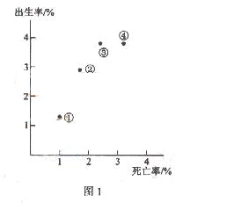

甲市2008年户籍人口出生9.67万人，出生率为0.699%；死亡10.7万人，死亡率为0.773%。甲市户籍人口这种自然增长态势已持续14年。图1显示四个地区的人口出生率和死亡率。据此完成5—6题
5.甲市可能是 （ ）
A．西宁 B.延 安 C. 上海 D. 广州
6.图1中①②③④四个地区中，人口再生产与甲市处于同一类型的地区是 （ ）
A．① B. ② C. ③ D. ④
7．下列属于影响人口迁移的经济因素的是（ ）
A．区域的大规模开发 B．洪涝灾害的发生
C．严重的水土流失 D．恶劣的气候
8．衡量城市化水平的最重要指标是（ ）
A．城市人口数量的多少 B．城市数目的多少$来&源：ziyuanku.com
C．城市占地面积的大小 D．城市人口比重的大小
下图为南亚某城市主要功能区分布示意图，读图回答9～10题。
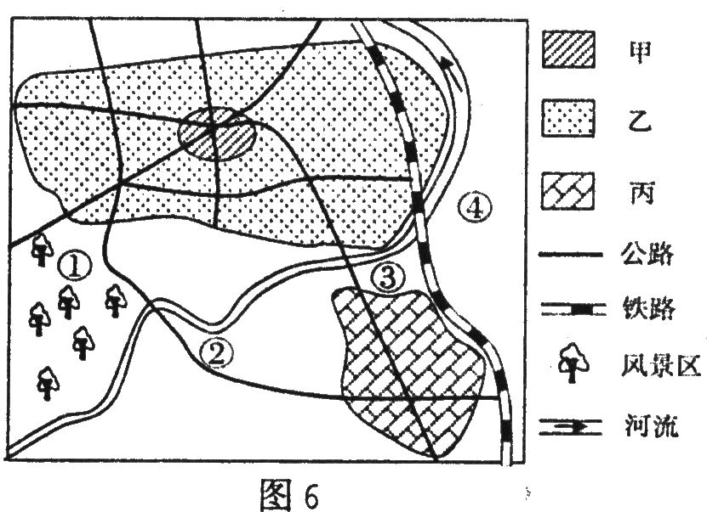

9．图中甲、乙、丙对应的功能区正确的是（ ）
A．甲-商业区 乙-工业区 丙-住宅区
B．甲-住宅区 乙-工业区 丙-商业区
C．甲-商业区 乙-住宅区 丙-工业区
D．甲-工业区 乙-商业区 丙-住宅区
10．关于该城市规划及原因的说法正确的是 （ ）
A．①处适宜规划建设高级住宅区——地价较低
B．②处适宜规划建设化工厂——交通便利
C．③处适宜规划建设绿化带——减少污染
D．④处适宜规化建没食品加工厂——靠近水源
11．促进我国人口流动的主要因素是 （ ）
A．地区间经济发展不平衡 B．自然资源的开发利用
C．环境状况的变化 D．交通条件的改善
12．下列属于人口迁移的是（ ）
A．“五·一”节到美国旅游 B．上海人出差到北京
C．广州某同学去北京上大学D．某市领导下乡检查工作
下图分别为“城市人口占总人口比重变化”和“劳动力在各行业中的百分比”图，读图回答13－14题。
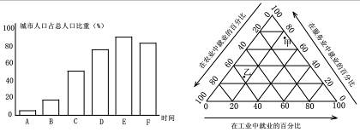
城市人口占总人口比重%
13．在“城市人口占总人口比重变化”中，字母E—F反映的是（ ）
A．城镇化进程进入加速阶段 B．城镇化进程进入衰退阶段
C．出现逆城市化现象 D．城乡差距扩大
14．“劳动力在各行业中的百分比”中甲、乙表示不同城市化阶段的就业比重状况，其中乙最可能处在“城市人口占总人口比重变化”中的（ ）
A．D时段 B．B时段 C．E时段 D．F时段
15．我国某省区分布的城市有三类：①省会，②地级市，③县和县级市，其数目多少关系正确的是 ( )
A．①>②>③ B．①<②<③ C．②>③>① D．③<①<②
16．在江南地区容易形成的城市形态是（ ）
A．团块状 B．条带状 C．组团状 D．放射状
17．市场竞争日益激烈，城市每一块土地的用途取决于（ ）
A．各种活动产生的社会效益高低 B．各种活动的重要程度
C．政府对各种活动的支持程度 D．各种活动愿意付出的租金高低
18．北京围绕故宫一带的市中心不是中心商务区，而是行政区，其原因是（ ）
A．主要受历史因素和城市性质的影响 B．该地段的交通通达度差
C．该地段地价太高 D．该地段的地形不适宜作为商业区中/华-资*源%库
19.下图是我国华北某城市各功能区设置示意图，从环保角度考虑，其中合理的是
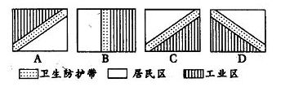

某城市是环形放射状道路，读图4回20--21题
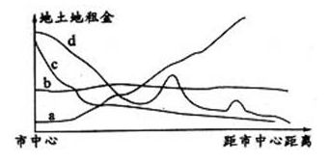
图4
20．图中能正确表示城市从市中心到外缘地租水平变化趋势的曲线是（ ）
A．a曲线 B．b曲线 C．c曲线 D．d曲线Ziyuanku.com
21．在地租最高峰和次高峰一般形成的功能区是 ( )
A．住宅区 B．工业区 C．商业区 D．文化区
22．农业区位选择的实质是 （ ）
A．对农业土地的合理利用 B．农作物品种的选择
C．农作物生产所选择的地理位置 D．农业与地理环境的相互联系
23．关于水稻种植业的叙述，正确的是 ( )Ziyuanku.com
A．是一种技术密集型的农业 B．全分布在东亚季风区
C．比其他农业生产类型生产过程复杂 D．单产一般比小麦低
24．既是世界上出口羊毛最多的国家，又是重要的小麦出口国的是 ( )
A．美国 B．新西兰 C．澳大利亚 D．阿根廷
25．决定下列农业区位选择的主导因素分别是 ( )
①华南的双季稻种植 ②宁夏平原的水稻种植 ③新疆哈密盆地的瓜果生产④上海郊区的乳畜业
A．①热量②水源③光照④市场 B．①水源②地形③热量④市场
C．①地形②国家政策③土壤④科技 D．①土壤②热量③地形④国家政策
26．美国中央大平原和阿根廷潘帕斯草原虽属于不同的农业地域类型，但它们共同的发展条件是。 ( )
①气候温和 ②地广人稀 ③高度发达的工业 ④便利的交通
A．①② B．①②③ C．①②④ D．①③④
右图中阴影为某农作物分布区。据此回答27～28题。
27．该农作物是 ( )
A．油菜 B．水稻 C．亚麻 D．玉米
28．下列有关图示种植业特点的叙述，错误的是( )
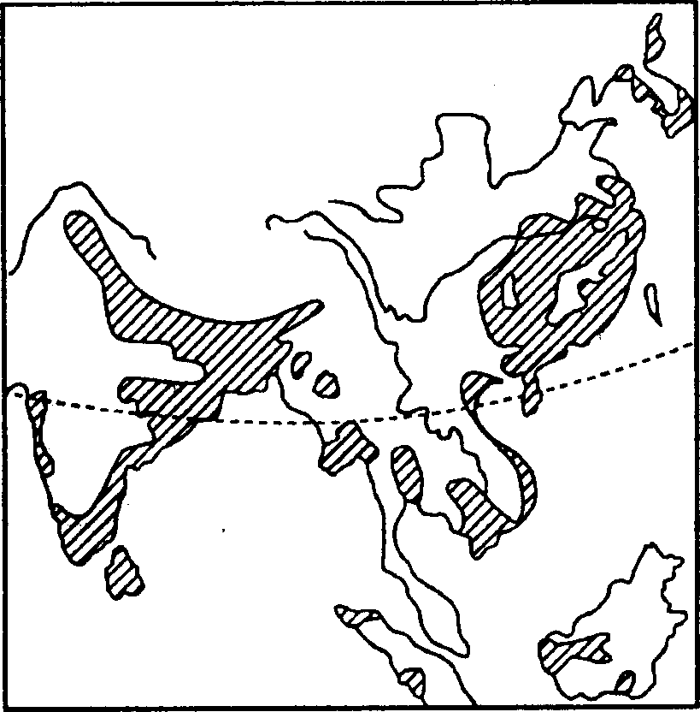
A．科技水平高 B．水利工程量大
C．单产高 D．机械化水平低

图示意1978-2008年我国四城市人口变动统计情况(注：人口迁移差额率为人口迁入与迁出的差额占总人口的比重)。读图回答29-30题。
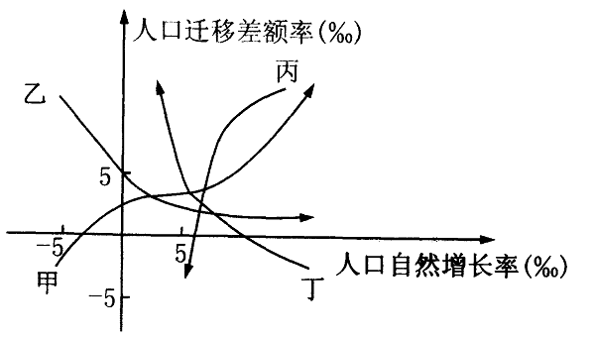

29．关于四个城市人口变动的表述，正确的是（ ）
A．甲城市的人口增长速度加快
B．乙城市一直是人口净迁出区
C．丙城市由净迁出区转为净迁入区
D．丁城市的人口增长速度减慢
30．下列省区中，最符合丁所反映的人口变动情况的是（ ）
A．四川 B．贵州 C．安徽 D．浙江
二，综合题（共40分）
31，根据A、B两国的人口金字塔图，回答下列问题。（14分）
(1)儿童占有较高的人口百分比的是______________国。
老年人占有较高的人口百分比的是______________国。
(2)若A国的人口仍无控制地迅速增长，20年后，该国面临的困难问题主要有
①_______________________________，
②_______________________________。
（3）若B国人口按现在的趋势发展，且它是发达国家，该国的就业人口主要从事___________(第一、二、三)产业的工作。若干年后该国面临的问题主要有：Ziyuanku.com
①_______________________________，
②_______________________________。
32．读某城市示意图，回答下列问题。（12分）

A
B
C
D ,M
工业区
F
G
铁路
公路
风景区

（1）若图中工业区布局合理，则该市主导风向是 。（2分）
（2）除考虑风向外，从图中分析该市工业布局的合理性有哪些？（4分）
（3）F、G所示的两区域中，表示商业中心的是 地。（2分）
（4）A、B、C、D四地中，最适宜建高级住宅区的是 地，原因有什么？（4分）
33．读“美国农业生产地域类型图”（图10），回答问题。(14分)$来&源：ziyuanku.com
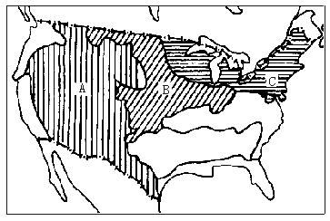
图 10
（1）B地所属的农业地域类型是______________，种植的作物主要是___________和___________，优势区位条件有：
（2）C地所属的农业地域类型是___________，它是随着___________的发展而产生的一种面向 的农业地域类型.

$来&源：ziyuanku.com

高一地理答案
一．单选题（每小题2分，共60分）
1—5、CBCDC 6—10、AADCC 11—15、ACCBB 16—20、CDADD
21—25、CACCA 26—30、CBAAD
二．综合题
31.（每空2分，共14分）
(1)A B 。
(2)人均资源减少、 就业困难、或经济与生活水平下降（答对两点即可）
（3）第三 人口老龄化 劳动力不足
32. （共12分）
（1）偏南风（2分）
（2）靠近铁路和河流，运输方便；靠近河流，用水方便；和居住区之间有河流作为隔离带，减少污染；（4分）
（3）G （2分）
(4) A （2分）
盛行风向的上风向，靠近河流上游和风景区（2分）
33. （共14分）
（1）商品谷物农业 2分
小麦 玉米 2分
优越的自然条件 便利的交通运输 地广人稀 高度发达的工业 先进的科技 4分
（2）乳畜业 城市 市场 6分

